PHỤ LỤC 1
HƯỚNG DẪN KIỂM TRA TÌNH TRẠNG BẢN QUYỀN ĐỐI VỚI HỆ ĐIỀU HÀNH WINDOWS VÀ PHẦN MỀM MICROSOFT OFFICE
(Kèm theo Công văn số: /SKHCN-CN&CN ngày /7/2026 của Sở Khoa học và Công nghệ)

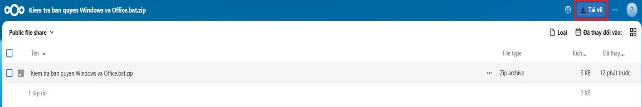
Tải công cụ "Kiem tra ban quyen Windows va Office.bat.zip" tại đường dẫn: ( https://cloud.nuian.vn/index.php/s/J48Ts5tXgpSsD26?opendetails= ) về máy tính cần kiểm tra. Bấm nút tải về.
Sau khi tải xong, giải nén file "Kiem tra ban quyen Windows va Office.bat.zip" để tiếp tục tiến hành kiểm tra.
Bước 1. Mở công cụ kiểm tra “Kiem tra ban quyen Windows va Office.bat”
- Nhấp đúp vào File “Kiem tra ban quyen Windows va Office.bat”. Màn hình sẽ hiển thị menu gồm 4 lựa chọn:
[1] Kiểm tra bản quyền Windows.
[2] Kiểm tra bản quyền Office.
[3] Kiểm tra cả Windows và Office.
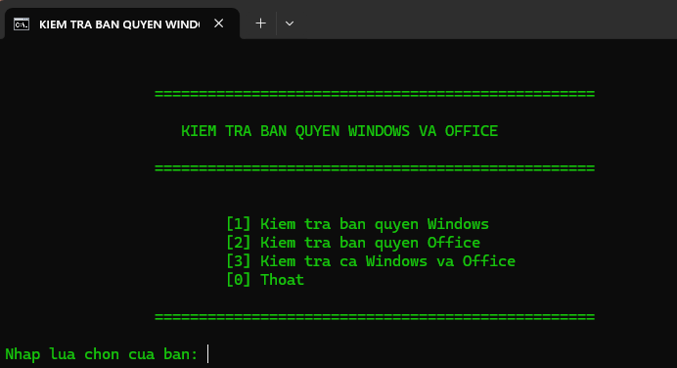
[4] Thoát.
Bước 2. Kiểm tra bản quyền Windows
- Nhập số 1 và nhấn Enter.
+ Xuất hiện thông báo: "The machine is permanently activated" hoặc "License Status: Licensed" => Windows đã có bản quyền.
+ Xuất hiện thông báo: "Windows is in Notification mode" hoặc "License Status: Notification" => Windows chưa được kích hoạt hợp lệ hoặc chưa xác định được tình trạng bản quyền.
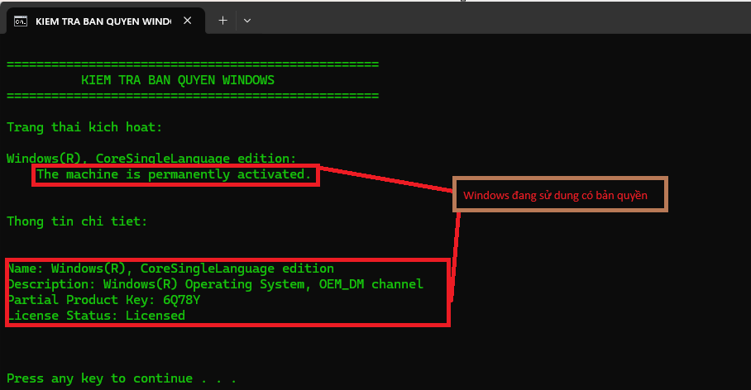
- Hình ảnh Windows có bản quyền như hình sau:
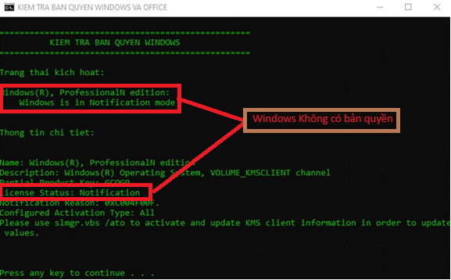
- Hình ảnh Windows không có bản quyền như hình sau:
Bước 3. Kiểm tra bản quyền Microsoft Office
- Nhập số 2 và nhấn Enter.
+ Xuất hiện thông báo: "LICENSE STATUS: ---LICENSED---" và không có dòng giới hạn thời gian “REMAINING GRACE: days before expiring” => Microsoft Office đã có bản quyền.
+ Xuất hiện thông báo giới hạn thời gian “REMAINING GRACE: … days before expiring” => Microsoft Office chưa được kích hoạt hợp lệ hoặc chưa xác định được tình trạng bản quyền.
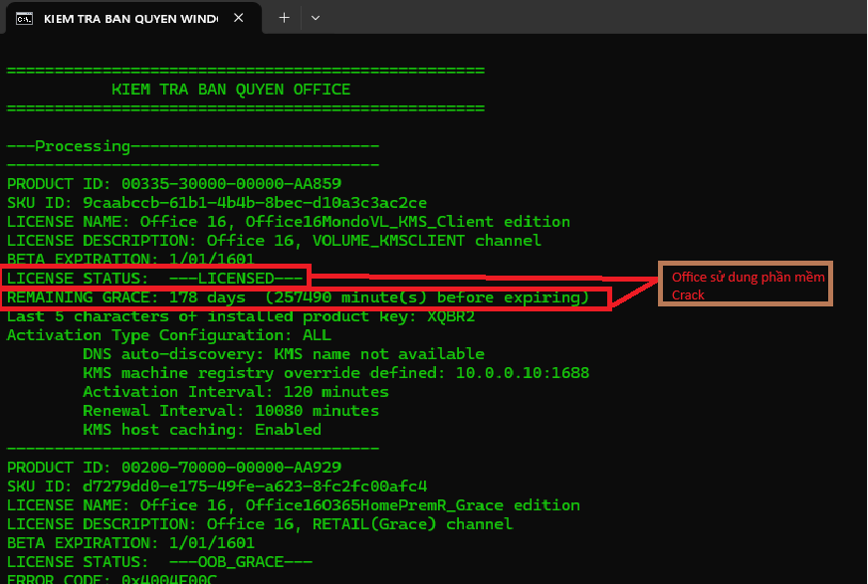
Hình ảnh bên dưới là Microsoft Office chưa kích hoạt.
Hình ảnh bên dưới là Microsoft Office đã được kích hoạt:
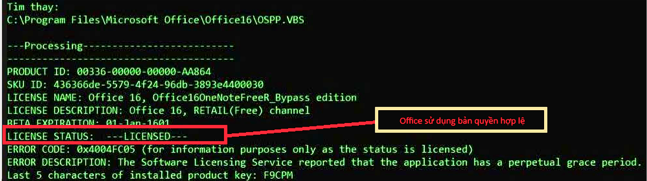
* Lưu ý:
1. Công cụ kiểm tra chỉ hiển thị thông tin trạng thái cấp phép, không thực hiện kích hoạt hoặc thay đổi bản quyền trên thiết bị.
2. Công cụ chỉ hỗ trợ kiểm tra tình trạng bản quyền đối với hệ điều hành Microsoft Windows và phần mềm Microsoft Office. Đối với các phần mềm chuyên ngành, hệ thống thông tin, cơ sở dữ liệu hoặc các phần mềm khác đang sử dụng tại cơ quan, đơn vị, việc kiểm tra tình trạng bản quyền và quyền sử dụng hợp pháp do cơ quan, đơn vị tự thực hiện theo quy định.

